软件工程课程设计文档
DevAgent：基于大语言模型的软件工程智能体
需求分析与系统设计说明书
文档编号 | DA-SD-2026-001
文档版本 | V1.0
项目阶段 | 第 3 周：需求分析与系统设计
文档状态 | 正式提交版
编制日期 | 2026 年 5 月 14 日
适用对象 | 课程组、开发小组、评审教师
文档用途：明确项目功能范围、基准测试方案与总体系统设计，为后续原型实现、测试报告和最终交付提供依据。

文档控制信息
项目 | 内容
文档名称 | DevAgent 需求分析与系统设计说明书
项目名称 | 基于大语言模型的软件工程智能体
文档类别 | 需求分析文档 + 系统设计说明书
编制依据 | 课程设计任务书、软件工程文档编制常见规范
文档目标 | 明确系统功能组合、输入输出、基准测试方案、总体架构与模块设计

修订记录
版本 | 日期 | 修订人 | 修订内容
V1.0 | 2026-05-14 | 项目组 | 形成第 3 周检查点提交稿，首次给出需求分析、基准测试方案与系统设计。

术语与缩略语
术语 | 说明
LLM | Large Language Model，大语言模型。
Agent | 具备任务规划、状态管理、工具调用与结果生成能力的软件智能体。
PRD | Product Requirements Document，产品需求文档。
CLI | Command Line Interface，命令行接口。
IDE | Integrated Development Environment，集成开发环境。
UML | Unified Modeling Language，统一建模语言。
Patch | 针对缺陷代码生成的修复补丁或差异文件。
Benchmark | 用于定量评估系统任务完成能力的标准任务集合。

目录
1 项目概述
2 需求分析
3 所选功能组合与业务范围
4 基准测试方案
5 系统总体设计
6 模块与接口设计
7 数据、目录与产物规范
8 非功能设计与异常处理
9 风险分析与阶段计划
10 结论

1 项目概述

1.1 项目背景
随着大语言模型在代码理解、自然语言处理和自动化开发方面能力的提升，软件工程流程正逐步从“人工主导、工具辅助”转向“人机协同、智能体增强”。然而，通用对话式大模型在复杂、多阶段软件项目中仍存在任务连续性不足、上下文遗失、无法稳定调用工具验证结果等问题。因此，本项目拟设计一个面向软件工程任务的智能体系统，使其能够围绕需求、设计、实现、测试与修复等阶段开展连续工作，并形成可复现、可评估的工程化流程。

1.2 项目目标
- 实现面向软件工程流程的多阶段智能体原型系统。
- 支持“分析 + 设计”“实现 + 测试”“调试 + 程序修复”三类连续功能组合。
- 明确系统输入形式、输出产物与自动化执行流程。
- 提供 CLI 启动方式，并预留或实现 VSCode 集成能力。
- 构建至少 5 个场景的基准测试集，并报告任务成功率。
- 形成后续技术报告、测试报告和应用案例文档所需的统一基础。

1.3 文档目的与适用范围
本文档用于说明 DevAgent 项目的需求边界、功能组合、基准测试方案与总体系统设计。文档适用于项目组内部开发、教师阶段性检查、测试方案制定以及最终验收材料编制。本文档不直接给出完整源代码实现，而是作为后续原型开发的规格依据。

1.4 项目约束
- 不得直接封装或扩展 MetaGPT、ChatDev、AutoGPT 等现有软件工程智能体源码。
- 允许使用通用智能体框架、工作流框架或调用库作为基础设施，但需明确自主实现部分。
- 所有源代码、配置文件、测试数据和 README 需提交至 Git 仓库。
- 系统必须提供命令行接口，并具备 IDE 集成方案。
- 系统必须通过基准测试验证有效性，并量化成功率。

2 需求分析

2.1 目标用户
用户类别 | 典型需求
课程学生 | 快速完成需求分析、系统设计、原型编码、测试与缺陷修复。
初级开发者 | 根据需求快速获得设计与代码草案，并定位明显问题。
课程教师 / 评审者 | 查看项目的任务编排能力、测试能力和工程规范性。
项目组成员 | 复用统一流程开展演示、基准评测和文档编制。

2.2 业务场景
场景编号 | 场景名称 | 输入 | 主要输出
SC-01 | 需求到设计 | 需求文档 / PRD / 用户故事 | 需求分析报告、类图、活动图或状态图、模块划分。
SC-02 | 设计到实现与测试 | 需求文档或设计模型 | 可运行代码、测试用例、测试执行结果。
SC-03 | 错误程序自动修复 | 缺陷代码、失败测试、错误日志 | 错误定位说明、修复补丁、回归测试结果。
SC-04 | 全流程闭环演示 | 自然语言需求 | 分析、设计、实现、测试、修复的完整产物包。

2.3 输入定义
输入类别 | 格式示例 | 适用阶段 | 说明
自然语言需求 | .md / .txt | 分析、设计、实现 | 描述系统目标、功能、角色与约束。
PRD 文档 | .md / 文本化 PDF | 分析、设计 | 适合较完整需求输入。
用户故事 | 文本列表 | 分析、设计 | 以“作为……我希望……”形式描述。
设计模型 | Mermaid / PlantUML / Markdown | 实现、测试 | 描述类关系、流程或模块。
代码工程 | 目录路径 | 测试、调试、修复 | 包含待分析或待修复的源码。
测试用例 | .py | 测试、调试、修复 | 以 pytest 风格为主。
错误日志 | .log / 控制台文本 | 调试、修复 | 记录异常栈、断言失败与运行信息。

2.4 输出定义
输出类别 | 输出内容 | 推荐格式
需求分析产物 | 需求摘要、功能需求、非功能需求、角色、场景与边界 | Markdown / PDF
设计产物 | 类图、活动图、状态图、模块划分、接口说明 | Mermaid / PlantUML / Markdown
实现产物 | 项目源码、配置文件、README 草案 | Python 源码目录
测试产物 | 测试用例、测试结果、执行摘要 | pytest 文件 / Markdown / JSON
调试产物 | 错误定位、根因分析、候选修复策略 | Markdown
修复产物 | 修复后代码、补丁 diff、回归测试结果 | 源码 / diff / 报告
汇总产物 | 任务执行总报告与评测指标 | Markdown / JSON / PDF

2.5 功能需求
编号 | 功能需求 | 优先级
FR-01 | 系统应读取自然语言需求、PRD 或用户故事文本。 | 高
FR-02 | 系统应抽取核心业务对象、用户角色、功能点与约束。 | 高
FR-03 | 系统应输出结构化需求分析内容。 | 高
FR-04 | 系统应根据需求生成至少两类设计模型。 | 高
FR-05 | 系统应输出类图，以及活动图或状态机图之一。 | 高
FR-06 | 系统应根据需求或设计模型生成可运行的程序代码。 | 高
FR-07 | 系统应为生成代码自动生成单元测试。 | 高
FR-08 | 系统应执行测试并汇总通过数、失败数与异常信息。 | 高
FR-09 | 系统应根据失败测试和错误日志定位疑似错误位置。 | 高
FR-10 | 系统应解释错误原因并生成修复补丁。 | 高
FR-11 | 系统应对修复后的程序进行回归测试。 | 高
FR-12 | 系统应输出执行报告、测试报告和修复报告。 | 高
FR-13 | 系统应支持 CLI 启动并输出到指定目录。 | 高
FR-14 | 系统应提供 VSCode 集成形式或可嵌入 IDE 的 Web 服务接口。 | 中
FR-15 | 系统应支持批量执行基准测试并统计成功率。 | 高

2.6 非功能需求
编号 | 非功能需求 | 说明
NFR-01 | 可维护性 | 模块职责清晰，核心 Agent 与工具层解耦。
NFR-02 | 可扩展性 | 后续可扩展 Java、Web 项目或更多测试工具。
NFR-03 | 可复现性 | 输入、输出、日志和配置可持久化保存。
NFR-04 | 可靠性 | 关键步骤支持校验、失败重试与异常终止。
NFR-05 | 安全性 | 代码执行限定在受控目录与子进程中。
NFR-06 | 可评估性 | 输出标准化结果文件，支持统计成功率。
NFR-07 | 易用性 | CLI 参数清晰，输出目录结构固定。
NFR-08 | 可追踪性 | 保存中间产物、提示输入、工具输出与任务状态。

3 所选功能组合与业务范围

3.1 功能组合确定
组合编号 | 覆盖阶段 | 本项目实现范围 | 验收要点
a | 分析 + 设计 | 需求抽取、功能建模、类图与活动图/状态图生成、模块划分。 | 至少输出两类设计模型，结构与需求基本一致。
b | 实现 + 测试 | 根据需求或设计生成 Python 代码与 pytest 单元测试，并执行测试。 | 代码可运行，测试可执行，结果可汇总。
c | 调试 + 程序修复 | 依据错误日志和失败测试定位问题、解释原因、生成补丁并回归验证。 | 失败测试修复后转为通过，或输出清晰失败诊断。

3.2 功能边界
- 本阶段优先面向中小规模 Python 项目与课程级应用案例。
- 不以生产级大型仓库自动改造为目标。
- 不承诺复杂前端、分布式微服务和跨语言大型系统的一次性完整生成。
- IDE 集成重点验证触发、调用与结果展示能力，不追求完整商业插件体验。

3.3 典型任务链路
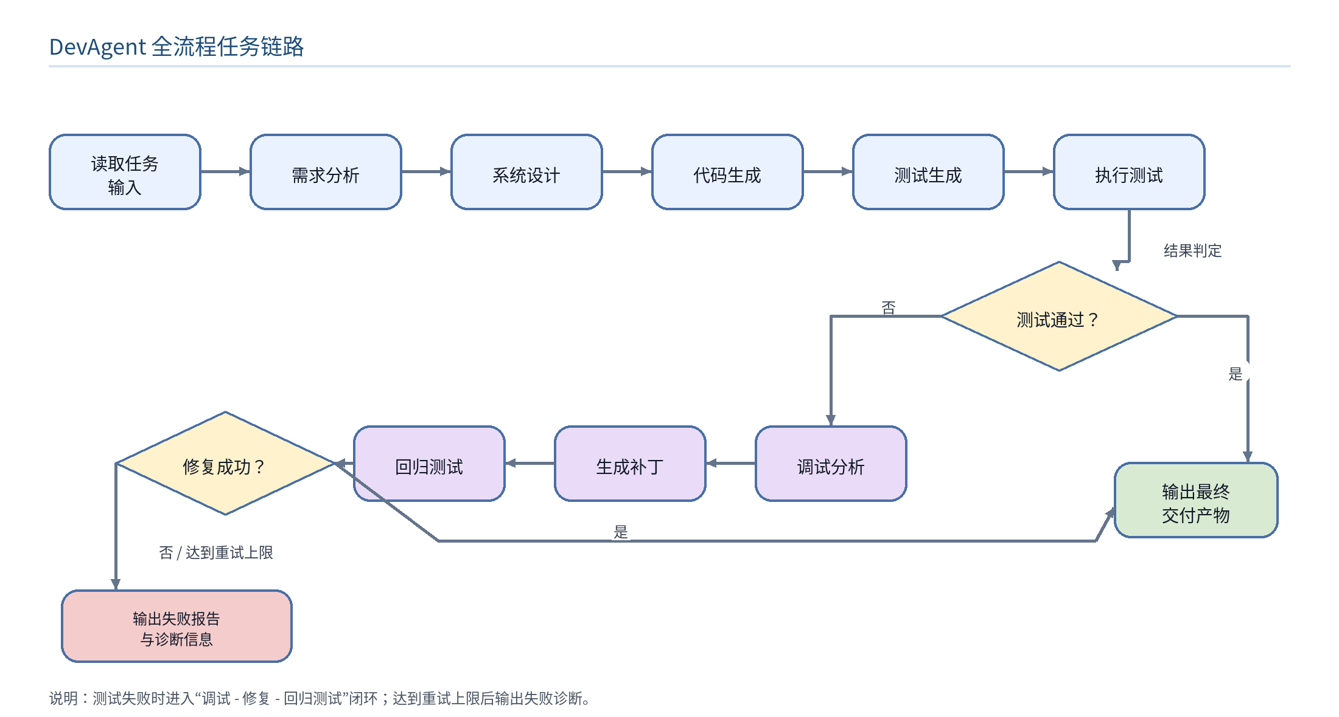
图 3-1 DevAgent 全流程任务链路

4 基准测试方案

4.1 基准测试目标
基准测试用于量化评估 DevAgent 在所选功能组合上的完成能力。测试设计既要覆盖正常流程，也要覆盖异常、边界和修复场景。测试结果将作为课程要求中“至少 5 个不同场景/案例并报告成功率”的直接依据。

4.2 基准集总体规划
类别 | 建议数量 | 主要验证点
分析 + 设计 | 4 个案例 | 需求理解、模型完整性、图语法可用性。
实现 + 测试 | 4 个案例 | 代码生成、测试生成、执行通过情况。
调试 + 修复 | 4 个案例 | 错误定位、补丁质量、回归测试。
合计 | 12 个案例 | 覆盖课程要求并增强报告说服力。

4.3 分析 + 设计类案例
案例编号 | 任务主题 | 输入 | 期望输出
AD-01 | 图书借阅管理系统 | 简化 PRD | 需求分析、类图、活动图。
AD-02 | 在线课程选课系统 | 用户故事 | 功能分解、类图、状态图。
AD-03 | 影院订票系统 | 自然语言需求 | 角色识别、类图、活动图。
AD-04 | 缺陷跟踪系统 | 需求说明 | 模块架构、类图、状态图。

4.4 实现 + 测试类案例
案例编号 | 任务主题 | 输入 | 期望输出
IT-01 | 学生成绩管理工具 | 需求文档 | Python 代码、pytest 用例、测试结果。
IT-02 | 待办事项管理模块 | 设计说明 | 源码、测试文件、测试摘要。
IT-03 | 简易银行账户类 | 类图描述 | 类实现、单元测试。
IT-04 | 文本统计命令行工具 | 功能说明 | CLI 脚本、测试用例。

4.5 调试 + 修复类案例
案例编号 | 缺陷类型 | 输入 | 期望输出
DR-01 | 边界条件错误 | 错误源码 + 失败测试 | 错误定位、修复代码、测试转绿。
DR-02 | 空值处理错误 | 错误源码 + 异常日志 | 根因解释、补丁 diff、回归验证。
DR-03 | 逻辑判断错误 | 错误源码 + pytest 报告 | 修复说明、补丁、测试结果。
DR-04 | 路径或文件处理错误 | 错误源码 + 异常栈 | 代码修复与运行复验。

4.6 评价指标与成功判定
指标类别 | 指标名称 | 计算或判定方法
总体 | 任务成功率 | 成功完成任务数 / 任务总数 × 100%。
分析设计 | 需求覆盖率 | 产物覆盖主要功能点的比例。
分析设计 | 图模型可解析率 | Mermaid / PlantUML 是否通过语法检查。
实现测试 | 代码可运行率 | 生成项目是否可被解释器执行。
实现测试 | 测试执行成功率 | pytest 是否完成收集与执行。
实现测试 | 功能测试通过率 | 通过用例数 / 总用例数。
调试修复 | 定位正确率 | 是否命中真实错误区域或关键逻辑。
调试修复 | 修复成功率 | 原失败测试是否转为通过。
调试修复 | 回归通过率 | 原通过测试是否保持通过。

任务类型 | 成功判定标准
分析 + 设计 | 输出结构化需求说明与至少两类设计模型，核心实体与流程无明显缺失。
实现 + 测试 | 程序可运行，测试文件可执行，测试结果可被汇总。
调试 + 修复 | 能够输出错误原因与补丁；优先以失败测试修复成功为通过标准。

4.7 基准测试结果目录规范
benchmark_report/
├── summary.md
├── result.json
├── ad_cases/
├── it_cases/
├── dr_cases/
└── logs/
其中，summary.md 面向评审者阅读，result.json 用于指标统计，logs/ 用于保存逐案例执行日志，三类案例目录分别保存输入、生成产物、测试结果与修复补丁。

5 系统总体设计

5.1 架构设计原则
- 分层解耦：交互层、编排层、Agent 层、工具层和产物层分离。
- 状态驱动：所有任务通过统一状态对象传递上下文与中间结果。
- 可回路执行：测试失败可进入调试与修复节点，并执行有限次重试。
- 可验证输出：通过测试执行、格式校验和结果汇总降低幻觉风险。
- 易扩展：后续可替换模型、增加 Agent、切换工具或扩展语言。

5.2 总体架构
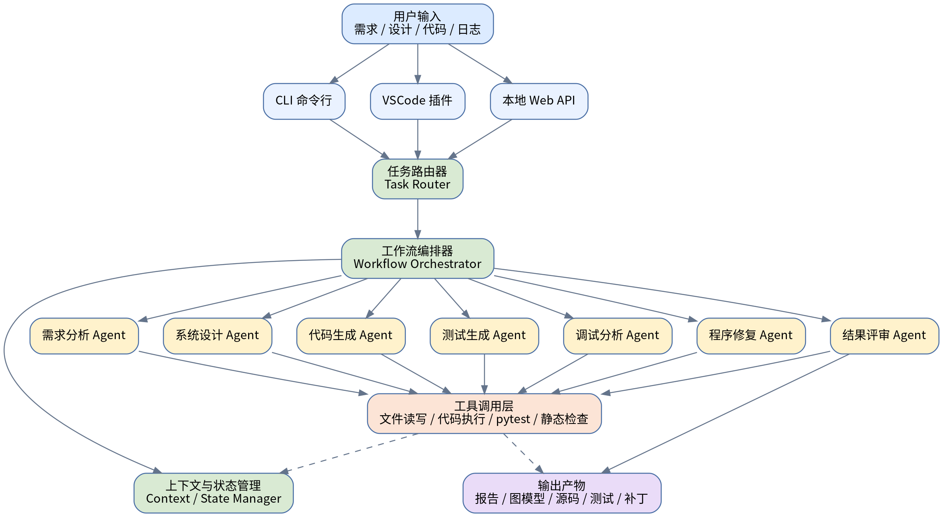
图 5-1 DevAgent 总体架构图

5.3 运行模式
模式 | 命令标识 | 适用任务 | 输出
设计模式 | design | 需求分析 + 系统设计 | 分析报告、设计图、模块说明。
实现模式 | implement | 代码生成 + 测试 | 源码、测试代码、测试报告。
修复模式 | repair | 调试 + 程序修复 | 诊断报告、补丁 diff、回归结果。
全流程模式 | full | 分析 → 设计 → 实现 → 测试 → 修复 | 完整交付产物包。

5.4 核心数据流
图 5-2 DevAgent 核心数据流

6 模块与接口设计

6.1 模块划分
模块层次 | 模块名称 | 主要职责
交互层 | CLI 模块 | 解析命令行参数、启动任务、打印摘要。
交互层 | IDE 集成模块 | 接收编辑器命令、调用本地服务、展示结果。
编排层 | Task Router | 识别任务类型并选择工作流。
编排层 | Workflow Orchestrator | 调度节点执行、控制分支与重试。
编排层 | State Manager | 维护统一状态对象与中间产物索引。
Agent 层 | RequirementAgent | 抽取结构化需求。
Agent 层 | DesignAgent | 生成设计模型与架构说明。
Agent 层 | CodeAgent | 生成代码工程。
Agent 层 | TestAgent | 生成测试并编排执行。
Agent 层 | DebugAgent | 分析日志并定位错误。
Agent 层 | RepairAgent | 生成补丁并返回修复后代码。
工具层 | FileTool / PytestRunner / PatchTool | 执行文件、测试与补丁相关操作。

6.2 核心状态对象
AgentState
├── task_type
├── input_assets
├── parsed_requirements
├── design_artifacts
├── generated_code_files
├── generated_test_files
├── test_results
├── error_logs
├── debug_analysis
├── repair_patch
├── retry_count
└── final_report
该状态对象贯穿整个工作流。每个 Agent 只负责读取所需字段、写入本节点结果，既降低模块耦合，也便于持久化记录和异常恢复。

6.3 核心类与接口
类 / 接口 | 职责 | 核心方法
BaseAgent | 所有 Agent 的抽象基类 | run(state)
RequirementAgent | 需求分析 | extract_requirements()
DesignAgent | 设计建模 | generate_diagrams()
CodeAgent | 代码生成 | generate_project()
TestAgent | 测试生成与组织 | generate_tests()
DebugAgent | 错误诊断 | locate_bug()
RepairAgent | 代码修复 | generate_patch()
WorkflowController | 工作流执行 | execute_workflow()
PytestRunner | 测试运行 | run_tests()
ArtifactManager | 产物落盘 | save_artifact()

6.4 CLI 接口设计
./agent --task design --input requirements.md --output outputs/design/
./agent --task implement --input design.md --output outputs/project/
./agent --task repair --code buggy_project/ --tests tests/ --output outputs/repair/
./agent --task full --input requirements.md --output outputs/full_run/
参数 | 含义 | 是否必需
--task | 指定 design / implement / repair / full 模式 | 是
--input | 输入需求或设计文件 | 视任务而定
--code | 待调试源码目录 | repair 模式必需
--tests | 测试文件目录 | repair 模式建议提供
--output | 输出目录 | 是
--max-retry | 最大修复重试次数 | 否
--verbose | 是否输出详细日志 | 否

6.5 IDE 集成方案
推荐采用“VSCode 插件 + 本地后端服务接口”的集成方式。插件负责命令触发、输入采集和结果展示；后端服务复用 CLI 所调用的核心工作流，从而避免重复实现。
插件能力 | 说明
Analyze Requirement | 对当前需求文件执行分析与设计流程。
Generate Code | 根据当前需求或设计文件生成项目代码与测试。
Repair Bug | 针对当前工程和测试日志执行调试修复。
Result Panel | 以面板形式展示设计产物、测试摘要、修复结果。

7 数据、目录与产物规范

7.1 标准输出目录
outputs/
├── requirements/
│ └── requirement_analysis.md
├── design/
│ ├── class_diagram.mmd
│ ├── activity_diagram.mmd
│ └── architecture.md
├── implementation/
│ ├── src/
│ └── README.md
├── tests/
│ └── test_generated.py
├── reports/
│ ├── test_report.md
│ ├── benchmark_report.md
│ └── execution_log.txt
└── repair/
├── patch.diff
├── repaired_code/
└── repair_report.md

7.2 结果文件规范
文件 | 内容要求
requirement_analysis.md | 包含角色、功能、非功能、业务流程与边界。
class_diagram.mmd | 包含核心实体、属性与关系。
test_report.md | 记录测试执行命令、测试总数、通过数、失败数和摘要。
patch.diff | 保存修复前后差异。
benchmark_report.md | 汇总案例结果与成功率。
result.json | 保存可程序读取的结构化指标。

8 非功能设计与异常处理

8.1 可靠性设计
- 对模型输出进行结构化解析和字段校验，避免空结果直接进入下一阶段。
- 测试阶段保存完整 stdout、stderr 与返回码，作为调试 Agent 输入。
- 修复流程设置最大重试次数，防止无限循环。
- 关键阶段写入中间产物，支持失败后分析和复现。

8.2 异常处理策略
异常类型 | 处理策略
输入文件缺失 | 立即终止并输出路径错误说明。
需求解析失败 | 返回缺失字段提示，并生成最小可读诊断报告。
图模型生成异常 | 保存原始内容并输出语法修复提示。
代码执行失败 | 捕获异常栈，进入调试流程。
测试收集失败 | 记录失败原因并提示测试文件格式问题。
修复后仍失败 | 输出失败报告、保留补丁与重试轨迹。

8.3 安全与运行隔离
- 生成代码在指定工作目录和受控子进程中执行。
- 限制对输出目录之外路径的写入。
- 日志中避免泄露不必要的敏感信息。
- IDE 插件调用本地服务时应限定允许访问的工作区。

9 风险分析与阶段计划

9.1 风险分析
风险 | 可能影响 | 应对措施
大模型输出不稳定 | 需求或代码产物质量波动 | 采用模板化提示、结构化输出和结果评审节点。
生成测试质量不足 | 无法真实验证代码正确性 | 预置评价准则并加入基准集人工复核。
修复出现过拟合 | 仅通过单个用例但破坏其他逻辑 | 增加回归测试与多个案例验证。
IDE 集成开发量偏大 | 影响核心功能完成度 | 优先实现最小可用插件或 Web 服务接口。
文档与代码不一致 | 影响最终交付质量 | 以统一状态模型和输出目录规范反向约束实现。

9.2 里程碑计划
周次 | 里程碑 | 输出物
第 1 周 | 选题确认 | 项目范围与选题说明。
第 3 周 | 需求分析与系统设计 | 本文档、基准测试方案。
第 6 周 | 原型系统实现 | CLI 原型、核心工作流、测试方案定稿。
第 8 周 | 最终交付 | 系统源码、四类 PDF 文档、演示材料与仓库链接。

10 结论
本项目选择覆盖课程要求中的三类连续功能组合，并以 DevAgent 作为统一原型系统实施。本文档明确了系统的输入输出边界、功能需求、非功能需求、基准测试集、总体架构、模块职责、接口方案与阶段计划。后续开发将以本文档为规格依据，优先完成可运行的 CLI 工作流、测试执行闭环与修复验证机制，再推进 IDE 集成和最终交付文档编制。

附录 A：建议验收检查表
检查项 | 验收说明
功能覆盖 | 是否覆盖分析设计、实现测试、调试修复三类组合。
CLI | 是否支持指定任务、输入与输出路径。
IDE 集成 | 是否提供插件、LSP 或 Web 服务接口之一。
基准测试 | 是否至少 5 个场景并报告成功率。
交付物 | 是否形成报告、代码、测试、README 与仓库链接。

附录 B：推荐后续文档拆分
文档 | 建议内容
智能体工作原理技术报告 | 模型选择、提示工程、任务编排、工具调用、错误处理。
系统设计方案 | 架构图、模块划分、接口设计、数据流。
测试方案与测试报告 | 测试环境、用例、结果、性能、局限性。
使用说明与应用案例 | 安装、命令、IDE 集成、两个完整案例。

